*TERCER TRIMESTRE – UNIDAD 3*

*Del 21 de Setiembre al 22 de Diciembre*

*Quinto grado - Informática*

* **Word: Portada**
* **Word: Tabla**
* **Word: Imagen**
* **Word: Cuadro de texto**

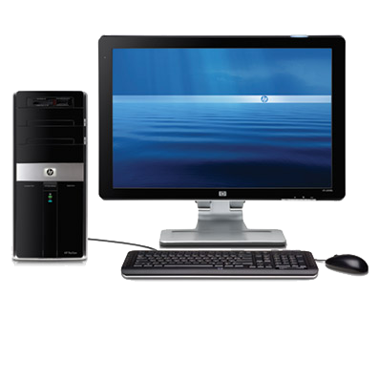



“Celebramos con alegría nuestro aniversario institucional”